Estudiante: Shakime Richards Sparks

Carne: 2018170667



1. **Teoría**



Un sistema se considera lineal si cumple con dos condiciones fundamentales: La propiedad de aditividad o superposición y la propiedad de homogeneidad o escalamiento.

* **La propiedad de superposición:** Si se aplican dos o más entradas a un sistema al mismo tiempo, la respuesta del sistema es la suma de las respuestas individuales a cada entrada. En otras palabras, si es la respuesta del sistema a una señal de entrada , y es la respuesta del sistema a otra señal de entrada , entonces la respuesta del sistema a una señal de entrada que es una combinación lineal **()** de x1 y x2, se observa como:
* **La propiedad de escalamiento:** Si la entrada del sistema se escala por un factor constante, la salida también se escala por el mismo factor. Matemáticamente, esto se expresa como:

Estas dos propiedades son las condiciones básicas que estrictamente un sistema debe cumplir para ser considerado lineal. Si un sistema no cumple con una o ambas de estas propiedades, entonces se considera un sistema no lineal.



Sucede que en la actualidad los sistemas lineales tienen una solución analítica bien conocida y establecida. Lo cual implica que una vez que se ha formulado un problema como un sistema de ecuaciones lineales, se pueden utilizar técnicas matemáticas ya definidas para obtener una solución exacta y única. Además de obtener una solución precisa, estos sistemas permiten la interpretación de un problema de manera intuitiva en términos de la relación lineal entre las variables descritas, razón por la cual se aplican en una amplia variedad de campos, como la física, la ingeniería, la economía, la estadística, entre otros. Por lo tanto, es probable que un problema dado se pueda modelar como un sistema lineal o se pueda reducir a uno, pues es un campo ampliamente estudiado.

*Los sistemas de ecuaciones: Nota histórica* (no date) *Solución de Problemas por medio de sistemas de ecuaciones*. <http://campusvirtual.cua.uam.mx/material/tallerm/18_Problemas_De_Sistemas_De_Ecuaciones_html/index.html>.

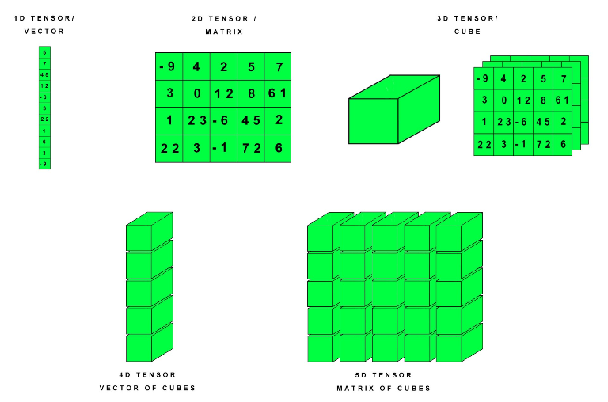****

Los tensores son objetos matemáticos que almacenan valores numéricos y que pueden tener distintas dimensiones, es un objeto que generaliza el concepto de vector. Por ejemplo, un tensor de 1D es un vector, de 2D una matriz, o uno de 3D es un cubo.

En el área de machine learning, los tensores se emplean en particular para representar los datos de entrada y salida de los modelos de aprendizaje automático, así como los parámetros del modelo. En general para representar y procesar datos multidimensionales, como imágenes, videos y datos de series temporales.

*Paloma Recuero de los Santos Especialista en generación de contenidos tecnológicos para los canales digitales de Telefónica Tech AI of Things. Licenciada en Ciencias Físicas y Máster en Tecnología Educativa. Apasionada por las “tecnologías para la , las que nos hacen la vida más fácil (que no son todas) y por la pedagogía. (2023) Deep learning para todos los públicos: ¿Qué son los tensores? ¿Qué es tensorflow?, Think Big.* [*https://empresas.blogthinkbig.com/deep-learning-para-todos-los-publicos*](https://empresas.blogthinkbig.com/deep-learning-para-todos-los-publicos)*.*



Es básicamente una medida de similitud para matrices o bien de la magnitud de una matriz. Existen múltiples usos para la norma de Frobenius, algunos ejemplos podrían ser la clasificación de matrices de covarianza para el reconocimiento de acciones y la agrupación bilineal de bajo rango, además de la regularización, la evaluación de la calidad del modelo y la reducción de la dimensionalidad.

* **Regularización:** se utiliza como una penalización en los modelos de aprendizaje automático para prevenir el sobreajuste.
* **Evaluación de la calidad del modelo:** se utiliza a menudo para evaluar la calidad de los modelos de aprendizaje automático. Una norma de Frobenius baja indica que el modelo tiene una buena precisión, se compara la norma de Frobenius de la diferencia entre las predicciones del modelo y las etiquetas reales.
* **Reducción de la dimensionalidad:** se utiliza como una medida de la distancia entre dos matrices, lo que permite identificar los patrones de variabilidad en los datos y reducir la dimensionalidad de los mismos.

*Kong, S., & Fowlkes, C. (2016, November 30). Low-rank bilinear pooling for fine-grained classification. arXiv.org.* [*https://arxiv.org/abs/1611.05109*](https://arxiv.org/abs/1611.05109)

*Cavazza, J., Morerio, P., & Murino, V. (n.d.). A compact kernel approximation for 3D action recognition. A Compact Kernel Approximation for 3D Action Recognition – arXiv Vanity.* [*https://www.arxiv-vanity.com/papers/1709.01695/*](https://www.arxiv-vanity.com/papers/1709.01695/)

*Christopher M Bishop y Nasser M Nasrabadi. Pattern recognition and machine learning. Springer, 2006.*

[*https://cis.temple.edu/~latecki/Courses/RobotFall08/BishopBook/Pages_from_PatternRecognitionAndMachineLearning1.pdf*](https://cis.temple.edu/~latecki/Courses/RobotFall08/BishopBook/Pages_from_PatternRecognitionAndMachineLearning1.pdf)



Podemos interpretar la multiplicación de matrices como una composición de operadores lineales que transforman vectores en diferentes dimensiones. En particular, la multiplicación de una matriz A de dimensión mxn por un vector x de dimensión n resulta en un vector y de dimensión m, donde cada elemento de y se calcula como una combinación lineal de las columnas de A, ponderadas por los elementos de x. Por ejemplo:

Cada columna de la matriz A representa un vector de dimensión 3, es decir, la primera columna corresponde al vector [4, 5, 6], y la segunda columna corresponde al vector [1, 2, 3]. Estos vectores pueden ser interpretados como operadores lineales que transforman vectores de dimensión 2 en vectores de dimensión 3. Pues si vemos el vector x [0, 7], al realizarse la operación, el vector resultante es de dimensión 3. Asimismo, la multiplicación resulta en un nuevo vector de dimensión 3, [7, 14, 21]. Este también puede ser interpretado como un operador lineal que transforma vectores de dimensión 2 en vectores de dimensión 3.

Esta interpretación de A en términos de vectores permite entender la relación entre las columnas de la matriz y la transformación lineal que A realiza. Cada columna de A representa un vector que indica cómo A transforma una base canónica de vectores de dimensión 2, la primera columna de A representa la transformación de la base canónica [1,0], y la segunda columna de A representa la transformación de la base canónica [0,1].

*Gómez, I. P. y F. (2020, March 30). Matriz Asociada a una transformación lineal - [ejemplos y videos]. Álgebra y Geometría Analítica. https://aga.frba.utn.edu.ar/matriz-asociada-a-una-transformacion-lineal/*

1. **Analizando propiedades de los sistemas**
   1. **Sistemas lineales**



Para todos los ejercicios se asumen dos señales de entrada y.



**Propiedad de superposición:**

Calculando la salida correspondiente con las dos entradas asumidas. Se obtiene:

Esta expresión no se puede simplificar en términos de , por lo que la propiedad de superposición no se cumple. Por lo tanto, esta función **no es lineal**.



**Propiedad de superposición:**

Calculando la salida correspondiente con las dos entradas asumidas. Se obtiene:

Esta expresión se puede simplificar en términos de , por lo que la propiedad de superposición se cumple.

**Propiedad de homogeneidad:**

Calculando la propiedad con la entrada u(t). Se obtiene:

Se cumple que, al escalar la entrada por k, la salida será escalada por el factor k. Por lo tanto, la propiedad de homogeneidad se cumple. Por ende, esta función **es lineal**.



**Propiedad de superposición:**

Calculando la salida correspondiente con las dos entradas asumidas. Se obtiene:

Esta expresión se puede simplificar en términos de , por lo que la propiedad de superposición se cumple.

**Propiedad de homogeneidad:**

Calculando la propiedad con la entrada u(t). Se obtiene:

Se cumple que, al escalar la entrada por k, la salida será escalada por el factor k. Por lo tanto, la propiedad de homogeneidad se cumple. Por ende, esta función **es lineal**.



Calculando la salida correspondiente con las dos entradas asumidas. Se obtiene:

Esta expresión no se puede simplificar en términos de , por lo que la propiedad de superposición no se cumple. Por lo tanto, esta función **no es lineal**.



**Propiedad de superposición:**

Calculando la salida correspondiente con las dos entradas asumidas. Se obtiene:

Esta expresión se puede simplificar en términos de , por lo que la propiedad de superposición se cumple.

**Propiedad de homogeneidad:**

Calculando la propiedad con la entrada u(t). Se obtiene:

Se cumple que, al escalar la entrada por k, la salida será escalada por el factor k. Por lo tanto, la propiedad de homogeneidad se cumple. Por ende, esta función **es lineal**.

El resultado obtenido analíticamente corresponde a la simulación.



El resultado obtenido analíticamente corresponde a la simulación.



El resultado obtenido analíticamente corresponde a la simulación.



El resultado obtenido analíticamente corresponde a la simulación.



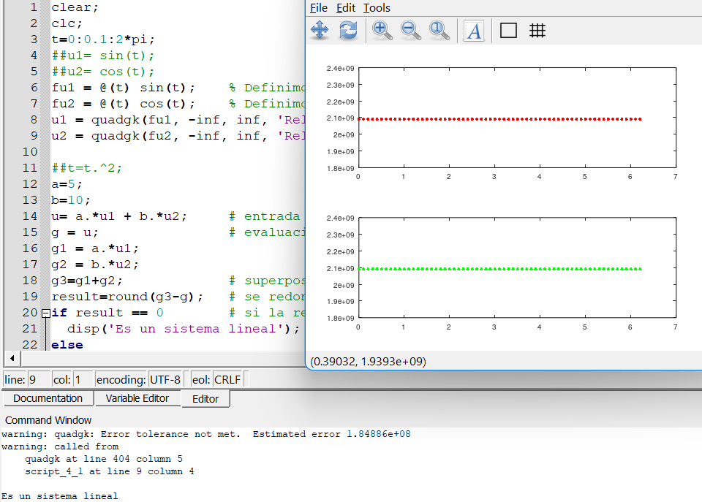

El resultado obtenido analíticamente corresponde a la simulación.

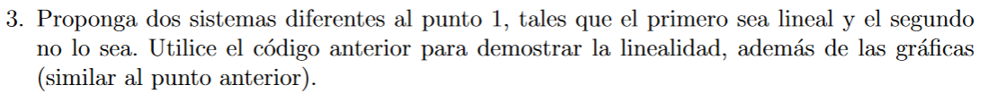

* **]**

* **]**

* 1. **Vectores**



Si dos vectores son paralelos, entonces tienen la misma u opuesta dirección, lo que significa que son vectores múltiplos uno del otro.

Para demostrar que se cumple. Tomamos la relación y ambos vectores con sus componentes:

Despejando k de la primera componente:

Así, si dos vectores son paralelos, podemos encontrar un número escalar k tal que cada componente del primer vector sea k veces la componente correspondiente del segundo vector.

**Ángulo de separación:**

**Distancia :**

**Vector Unitario:**



**



La ecuación del plano es: , donde es el vector normal al plano y es una constante.

Primero se obtiene el vector director del plano:

Segundo se obtiene el vector normal plano, utilizando el producto cruz entre los vectores:

Tercero, se obtiene el vector director del plano:

Cuarto se encuentra la constante , utilizando uno de los dos puntos:

Finalmente se sustituye para obtener la ecuación del plano:



No hay variables en el gradiente así que evaluarlo en cualquier punto daría el mismo valor.

* 1. **Funciones multivariable**





**Evaluando en (-6,1):**

**Evaluando en (4, -2):**



**Evaluando en (0,0):**

**Evaluando en (5, -5):**



**Evaluando en (1,5):**

**Evaluando en (5, 1):**



**Evaluando en (2,2):**

**Evaluando en (3, -8):**

* 1. **Matrices**

Calculamos los eigen valores:

Obtenemos los eigen vectores:

***Código*** ***Resultados***

* 1. **Probabilidad y estadística**

1. Genere un set de datos aleatorio que consista en 4 variables (h1, h2, h3, h4) con 20 muestras cada una. Muestre la matriz con las 20 muestras.
2. Obtenga el valor esperado de cada una de las variables utilizando las funciones de Octave.
3. Obtenga la matriz de covarianza sin utilizar la función. Puede utilizar la función cov.

***Código*** ***Resultados***

1. Explique cuales de las variables se relacionan más y cuales se relacionan menos.

Para el caso de la variable h1, se observa que tiene una relación lineal positiva con h3 pues posee uno de los valores más altos de covarianza y positivo, lo cual implica que, si alguna de las dos aumenta, la otra variable también aumentará. Lo mismo sucede con h4, pero la relación es más débil que con h3. Ahora bien, para el caso de h2 sucede lo contrario, al tener una covarianza negativa, existe una relación lineal negativa.

Con respecto a h2, esta tiene una relación lineal negativa con h3, aunque es más débil que la relación entre h1-h2. Lo cual implica que, si h2 aumenta, h3 disminuirá o viceversa. Y, por último, h2- h4 presentan una relación lineal positiva, pero es bastante débil en comparación a las otras relaciones. Entre h3-h4, también hay una relación lineal positiva, lo cual significa que ambas se mueven en la misma dirección.